Lista de measurements:

Measurement por id:

Eliminar Measurement por id 2:

Modificación del measurement con id 1:

Antes:

Después:

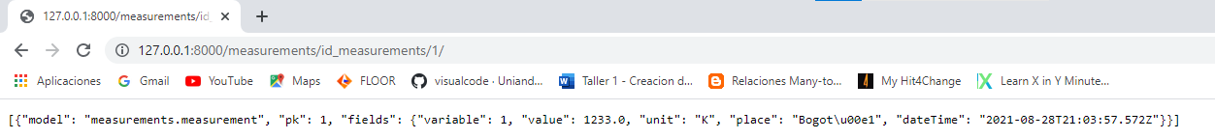

Se modificó el unit, que previamente era H por K.